Урок 5 Габариты на железных дорогах. Основные руководящие документы по обеспечению четкой работы железных дорог и безопасности движения

Для нормального обеспечения перевозок на железнодорожном транспорте кроме подвижного состава и пути имеются многочисленные сооружения и устройства, которые расположены вдоль пути и над ним.
К ним относятся пассажирские платформы, здания, опоры контактной сети, сигнальные и путевые знаки, приводы электрической централизации стрелок, путепроводы, мосты, провода связи и электроснабжения. Для обеспечения безопасности движения поездов требуется, чтобы локомотивы и вагоны, а также грузы на открытом подвижном составе могли свободно проходить не только мимо устройств и сооружений, но и мимо следующего по соседним путям подвижного состава, не задевая их. Эти требования обеспечиваются соблюдением установленных Государственным стандартом габаритов приближения строений и габаритов подвижного состава.
Габаритом приближения строений называется предельное поперечное, перпендикулярное оси пути очертание, внутрь которого не должны заходить никакие части сооружений и устройств, а также лежащие около пути материалы и оборудование, за исключением тех устройств, которые непосредственно взаимодействуют с подвижным составом: вагонные замедлители, контактный провод, подвижной состав.

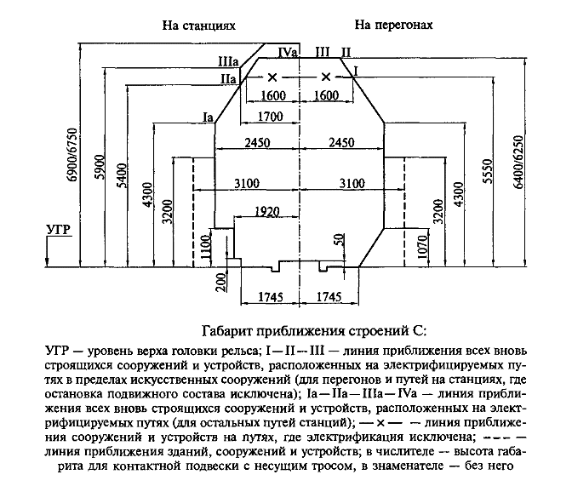

Габаритом подвижного состава называются предельные поперечные, перпендикулярные оси пути очертания, в которых, не выходя наружу, должен помещаться как груженый, так и порожний подвижной состав, установленный напрямом горизонтальном участке пути.
Государственным стандартом (ГОСТ 9238-83) установлены габариты приближения строений двух видов: С и Сп. Габарит С распространяется на пути. Сооружения и устройства общей сети железных дорог и на подъездные пути от станции примыкания до территории промышленных предприятий. Габарит Сп распространяется на пути, сооружения и устройства, находящиеся на территориях промышленных, транспортных предприятий, а также промышленных железнодорожных станций. Габарит Сп отличается от габарита С меньшими вертикальными размерами.
Размеры габаритов приближения строений отсчитываются: горизонтальные – от оси пути; вертикальные – от уровня верха головки рельса (в кривых от внутреннего рельса).
Ширина габарита приближения строений С составляет 4900 мм.
Расстояние от оси пути до линии приближения строений установлено 3100 мм. Не допускается укладывать фундаменты, трубопроводы, кабели и другие не относящиеся к пути сооружения в пределах 1000мм от уровня головки рельсов по вертикали и на расстоянии 2900 мм от оси пути по горизонтали.
Для проверки соблюдения габарита приближения строений применяется устанавливаемая на платформе специальная габаритная рама, представляющая собой деревянную конструкцию, внешний контур которой соответствует очертанию габарита С. Свободный проход рамы около сооружений и устройств свидетельствует о соблюдению габарита С.
Установлены габариты подвижного состава 1-Т и Т и габариты 1-ВМ, 0-ВМ, 02-ВМ и 03-ВМ, назначением и размерами, указанными в таблице.
Габариты подвижного состава

Габарит | Высота, мм | Ширина, мм | Назначение
1-Т | 5300 | 3400 | Для сети железных дорог России, стран СНГ, Балтии, Монголии
Т | 5300 | 3750 | Для сети железных дорог России, стран СНГ, Балтии, Монголии
1-ВМ | 4700 | 3400 | Для железных дорог России, СНГ и европейских стран
0-ВМ | 4650 | 3250 | Для железных дорог России, СНГ и европейских стран
02-ВМ | 4650 | 3150 | Для железных дорог России, СНГ и европейских стран
03-ВМ | 4280 | 3150 | Для железных дорог России, европейских и азиатских стран

Расстояния между осями смежных путей определяются условиями обеспечения безопасности движения поездов, личной безопасности людей, находящихся на междупутьях. Согласно ПТЭ расстояния между осями путей на прямых участках должны быть не менее: на перегонах двухпутных линий – 4100 мм; на трехпутных и четырехпутных линиях между осями второго и третьего путей – 5000мм; на станциях между осями смежных путей – 4800 мм; на второстепенных и грузовых районов -4500 мм.
Расстояние между осями второго и третьего путей 5000 мм позволяет оставить в междупутье инвентарь и инструмент для ремонта пути при следовании поездов по второму и третьему путям.
Расстояние между осями путей, предназначенных для непосредственной перегрузки грузов из вагонов в вагон, может быть допущено 3600 мм. Ы габарита погрузки.
Железные дороги принимают к перевозке и негабаритные грузы, которые, будучи погруженными на открытый подвижной состав, выходят за пределы габарита погрузки.
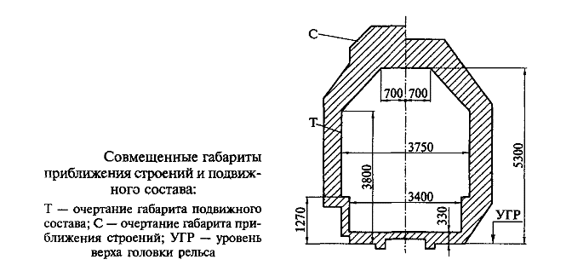

Габаритом погрузки называется предельное поперечное перпендикулярное оси пути очертание, в котором, не выходя наружу, должен размещаться груз на открытом подвижном составе при нахождении его на прямом горизонтальном пути.
Негабаритные грузы могут быть перевезены при соблюдении специальных условий предосторожности. Для проверки габаритности грузов, погруженных на открытый подвижной состав, их пропускают через габаритные ворота, устанавливаемые в местах массовой погрузки. Габаритные ворота представляют собой раму, внутри которой по очертанию габарита погрузки шарнирно укреплены планки. Если открытый подвижной состав с грузом пройдет ворота, не зацепляя планок, то габарит не нарушен. Изменение положения планки укажет место негабаритности.
В зависимости от высоты, на которую груз выходит за габарит погрузки, установлены зоны нижней, боковой и верхней негабаритности. Кроме того на двухпутных линиях введена зона совместной боковой и верхней негабаритности.

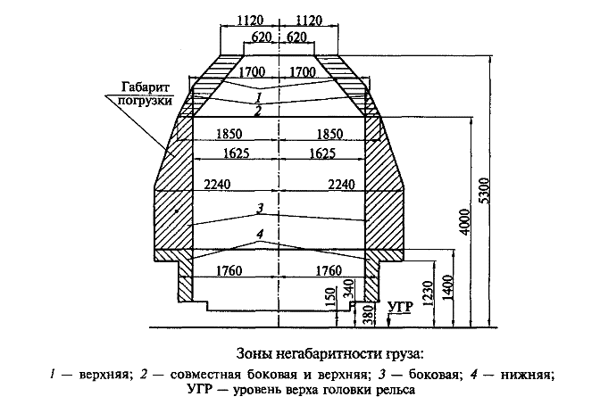

Основные руководящие документы по обеспечению четкой работы железных дорог и безопасности движения

Правовые, организационные и экономические условия функционирования железнодорожного транспорта определяются Федеральным законом « О железнодорожном транспорте в Российской Федерации».
В нем сформулированы основные принципы функционирования железнодорожного транспорта: устойчивость работы, доступность, безопасность и качество оказываемых услуг; развитие конкуренции, согласованность единой транспортной системы РФ.
Отношения, возникающие между перевозчиками, пассажирами, отправителями и получателями грузов, владельцами инфраструктур ж.д. транспорта регулирует Федеральный закон « Устав железнодорожного транспорта Российской Федерации», который устанавливает их права, обязанности и ответственность. Устав определяет основные условия организации и осуществления перевозок пассажиров, грузов, багажа, грузобагажа, оказания услуг по использованию инфраструктуры ж.д. транспорта общего пользования и иных связанных с перевозками услуг.
Слаженность взаимодействия всех подразделений ж.д. транспорта обеспечивается соблюдением графика движения поездов. График движения объединяет деятельность всех подразделений железных дорог и выражает план их эксплуатационной работы. Движение поездов по графику обеспечивается правильной организацией и выполнением технологического процесса работы станций, депо, тяговых подстанций, ПТО и других подразделений железных дорог, связанных с движением поездов.
Правила технической эксплуатации (ПТЭ) железных дорог устанавливают: основные положения и порядок работы железных дорог и работников железнодорожного транспорта, основные размеры, нормы содержания важнейших сооружений, устройств и подвижного состава и требования, предъявляемые к ним, систему организации движения поездов и принципы сигнализации. ПТЭ обязательны для всех подразделений и работников железнодорожного транспорта. Требованиям ПТЭ должны соответствовать все инструкции и другие руководящие указания, относящиеся к технической эксплуатации, проектированию и строительству железных дорог, сооружений, устройств и подвижного состава.
Инструкция по сигнализации на железных дорогах устанавливает систему видимых и звуковых сигналов для передачи приказов и указаний, относящихся к движению поездов и маневровой работе, а также типы сигнальных приборов, с помощью которых эти сигналы подаются.
Инструкция по движению поездов и маневровой работе устанавливает правила приема, отправления и пропуска поездов при различных устройствах сигнализации, централизации и блокировки (СЦБ) и связи.
Положение о дисциплине работников железнодорожного транспорта нарушение ее может повлечь за собой угрозу для жизни перевозимых людей и сохранности материальных ценностей.

Контрольные вопросы:
- Дать определение габарита приближения строений.
- Дать определение габарита подвижного состава.
- Дать определение габарита погрузки.
- Назовите зоны негабаритности.
- Перечислите и охарактеризуйте основные документы по обеспечению четкой работы железных дорог и безопасности движения
Тесты:
1 Габарит подвижного состава обозначается буквой:
а) «С»
б) «Ц»
в) «Т» (+)
г) «П»
Чем проверяется габарит погрузки
а) габаритными воротами (+)
б) габаритной рамкой
в) замерами при помощи рулетки
г) ничем

